*Федеральное государственное бюджетное образовательное учреждение высшего профессионального образования*

|  |  |  |  |
| --- | --- | --- | --- |
| Gerb-BMSTU_01 | **«Московский государственный технический университет имени Н.Э. Баумана»** | |  |
| Факультет: | | ИУ «Информатика и системы управления» |
| Кафедра: | | ИУ-6 «Компьютерные системы и сети» |

**Отчет**

**по домашнему заданию № 3-Б**

**«Программирование разветвляющегося вычислительного процесса»**

вариант №4

**Дисциплина: Основы программирования**

|  |  |  |
| --- | --- | --- |
| Студент группы ИУ6-51 | \_\_\_\_\_\_\_\_\_\_\_\_\_\_\_\_\_\_ | Милков В. В. |
|  | (Подпись, дата) | (Фамилия И.О.) |
| Преподаватель | \_\_\_\_\_\_\_\_\_\_\_\_\_\_\_\_\_\_ | Гукетлев Д. В. |
|  | (Подпись, дата) | (Фамилия И.О.) |

*Москва, 2016*

**Содержание**

Задание 3

Блок-схема алгоритма 4

[Код программы 5](#h.1fob9te)

[Скриншоты выполнения программы 7](#h.3znysh7)

[Вывод 8](#h.tyjcwt)

**Задание**

Задана периодическая функция f(x), период которой равен 2. На отрезке [-1;1] функция f(x) совпадает с функцией x2+1. Вычислить значение f(x) в точке x0.

**Блок-схема алгоритма**



**Код программы**

**program main;**

**{$mode Delphi}**

**uses math;**

**function fn(x: real): real;**

**begin**

**result := sqr(x) + 1;**

**end;**

**var**

**x, x0: real;**

**begin**

**write('Input X:'); readln(x);**

**x0 := (trunc(x) mod 2) + frac(x);**

**writeln('X0: ', fn(x0));**

**end.**

**Скриншоты выполнения программы**

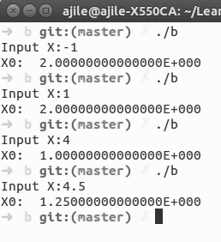

**Вывод**

Программирование разветвляющегося процесса требуется для передачи управления программному коду при выполнении или не выполнении некоторого условия.

Данная задача решения без использования оператора условного перехода.

Поскольку функция периодичная мы берем остаток от деления целой части x на число 2 и добавляем к нему дробную часть от x. Таким образом программа решена без ветвления.

Результат выполнения программы выводится на экран.